Дополнительный материал для ученика № 2

Насквозь железная дорога. Московским электричкам готовят диаметральные маршруты.

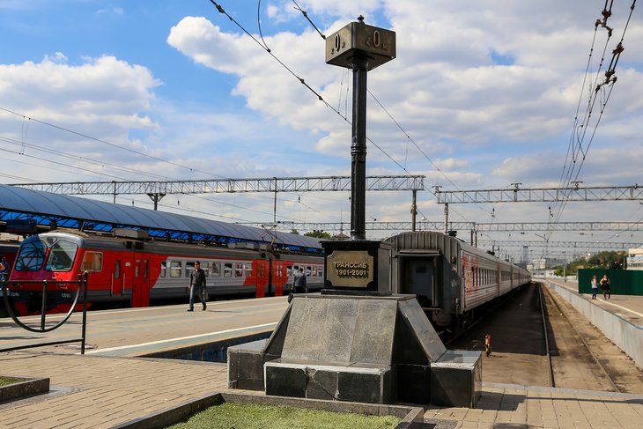

Московские власти совместно с ОАО «РЖД» и Минтрансом планируют проложить маршруты для пригородных поездов через центр столицы. Об этом недавно заявил на заседании Мосгордумы C.C. Собянин. По его словам, радиальные направления Московской железной дороги должны быть объединены в одну колею. При этом мэр Москвы подчеркнул, что маршруты создадут на основе существующих железных дорог, их лишь частично реконструируют.
Внутри Москвы проложено множество железнодорожных путей. Практически все радиальные направления связаны соединительными ветками, но они не используются для пассажирского пригородного движения: железнодорожники пропускают по ним поезда дальнего следования и грузовые поезда.

Митьковская соединительная линия
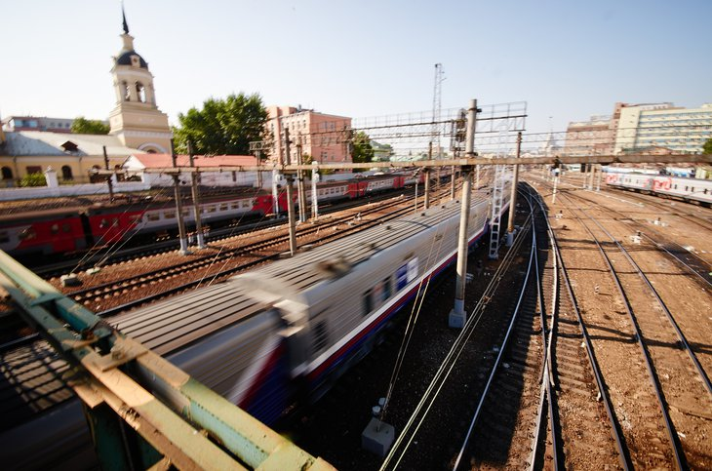
Казанское, Ярославское и Горьковское направления прямым пригородным пассажирским сообщением не связаны. Чтобы из подмосковных Мытищ попасть в Люберцы, необходимо доехать до Ярославского вокзала, затем перейти на Казанский вокзал или доехать на метро до станции «Выхино» и пересесть на электричку до Люберец. Путь от Мытищ до Железнодорожного Горьковского направления ещё сложнее: от Комсомольской площади на метро до Курского вокзала, а оттуда из Горьковских тупиков до Железнодорожного.

Связка Ярославского и Горьковского
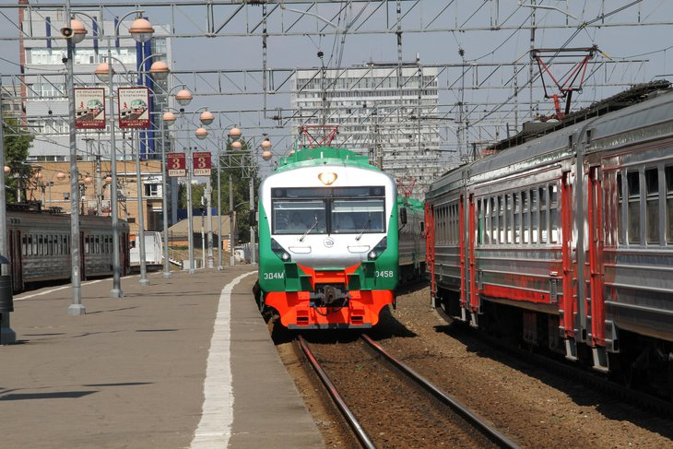
Пригородные пассажиры создают на конечных вокзальных станциях, куда прибывают поезда дальнего следования, дополнительную нагрузку. Между тем, Казанское, Ярославское и Горьковское направления связаны соединительной веткой, она называется Митьковской. С Казанского направления на Ярославское пути уходят от станции Электрозаводская, проходят мимо непассажирской станции «Митьково-2». А дальше рельсы расходятся: один путь уходит на Ярославское направление − на станцию «Москва-3», а другой – на Рижское, на станцию «Николаевская». Сейчас здесь находится самое крупное пассажирское депо в Москве, которое экипирует поезда дальнего следования.
От непассажирской станции «Николаевская» можно попасть на пути Рижского и Курского направлений в сторону станции «Дмитровская» и в сторону станции «Станколит». Это значит, что пригородные поезда с Казанского направления, например, из Люберец, могли бы попадать на Рижский вокзал, затем на Савёловский и Белорусский.
Митьковская ветка связывает также Казанское и Ленинградское направления Октябрьской железной дороги. Из Коломны до Твери или из Раменского до Зеленограда добраться на пригородном поезде реально уже сейчас − такой путь по крайней мере существует.

Единый путь от Кусково до Перово
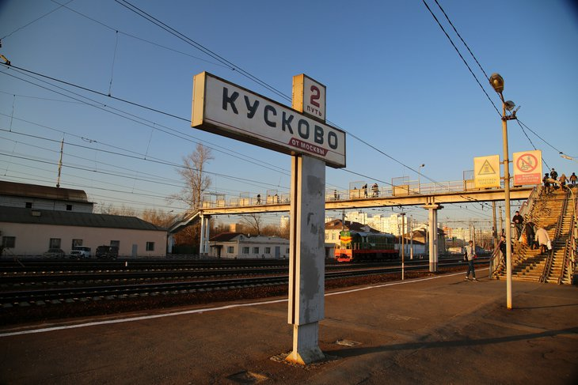
Единый железнодорожный путь связывает Горьковское направление с Казанским. От станции Кусково Горьковского направления соединительная ветка уходит на непассажирскую станцию «Перово-4» Казанского направления. По ней можно попасть на Митьковскую ветку, минуя Казанский вокзал, а при путевом развитии – и на Казанский.
Митьковская соединительная линия связывает Горьковское, Казанское, Ярославское, Ленинградское, Рижское и Белорусское направления. Если обновить пути, линии электропередач, построить пассажирские платформы, то пассажирским пригородным движением можно связать восток, запад, юго-восток, северо-восток и северо-запад Москвы.

От Царицыно до Бирюлёво

Мало кому известно, но соединительной веткой связано также Курское направление с Павелецким. От Царицыно до Бирюлёво существует четырёхкилометровый участок, который используется поездами дальнего следования, идущими на Павелецкий вокзал из Адлера с Курского хода. Проходят здесь и грузовые поезда.

Исчезнувшая линия
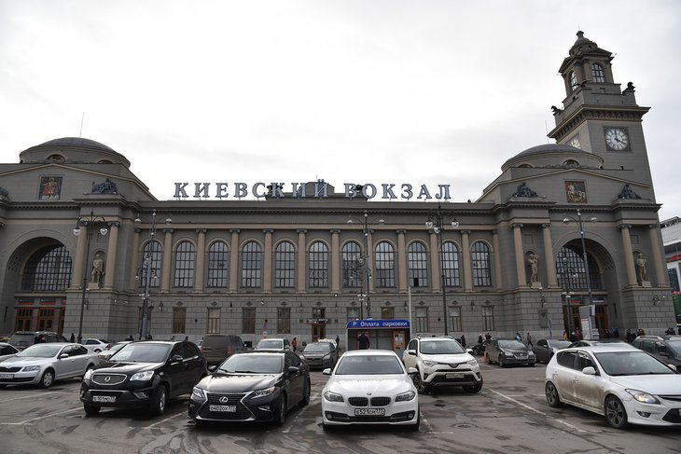
В черте Москвы тупиковым остаётся лишь Киевское направление. Пригородные поезда из Калуги прибывают на Киевский вокзал и, к сожалению, никак на Смоленское и Савёловское направления сейчас попасть не могут, а значит, из Калуги в Дмитров прямого хода нет. Между тем, с 1907 по 1998 год два направления связывала Брянская соединительная ветка длиной 7,2 км − станции Белорусская-Товарная и Киевская-Пассажирская. Однако линию, проходящую через Москву-реку, в 1998 году разобрали при строительстве Третьего транспортного кольца.

Алексеевская соединительная ветка
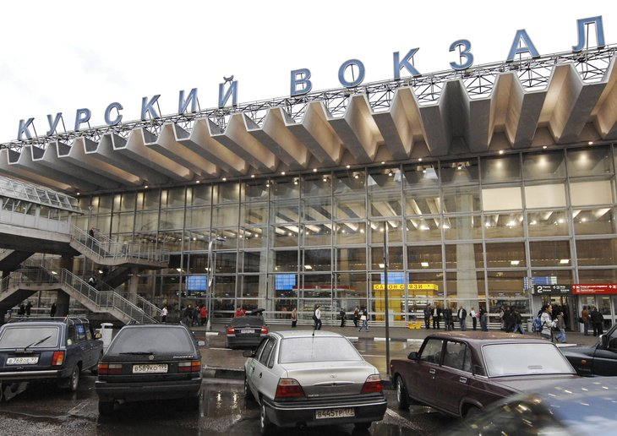
Радиальные направления Московской железной дороги внутри Москвы связаны сейчас Алексеевской соединительной линией. Поезда Курского направления, проходящие через южные районы Бутово, Бирюлёво, Царицыно, по этой линии идут на запад Москвы. Они проходят транзитом Курский вокзал и от станции Каланчёвская отправляются на Белорусское направление или Рижское. Сейчас без пересадок на одной электричке можно добраться из Одинцово в Лобню, а также на комфортной электричке за 3 часа 16 минут можно добраться из северной Дубны в Звенигород, минуя транзитом Савёловский и Белорусский вокзалы. Подмосковные города Дмитров, Икша, Лобня, Долгопрудный связаны прямой железнодорожной линией с Одинцово, Голицыно, Кубинкой, Можайском и Звенигородом. Южные города Московской области – Серпухов, Чехов, Подольск – также связаны с Одинцово, Бородино, Кубинкой и Звенигородом.
Ключевая точка самого востребованного сквозного маршрута − станция Каланчёвская. Она расположена вблизи площади трёх вокзалов, куда прибывают электропоезда на три крупнейших вокзала Москвы − Ярославский, Казанский и Ленинградский. Именно пассажиры пригородных электропоездов делают метро «Комсомольская» Кольцевой линии самой загруженной станцией столичной подземки. В сутки этой станцией пользуются более 180 тысяч человек.
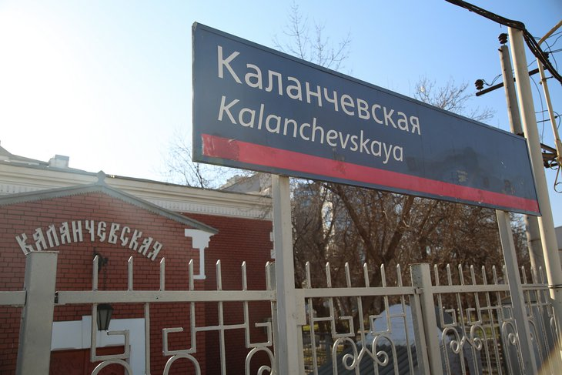
От Каланчёвской можно доехать до Рижского, Савёловского и Белорусского вокзалов без пересадок. Например, от Каланчёвской до Савёловской путь в метро займёт 14 минут, а без пересадок по железной дороге – 11 минут. При этом владельцы проездной карты «Большая Москва» могут ездить внутри Москвы по железной дороге, не оплачивая дополнительно проезд. Каланчёвская связана железной дорогой с Калитниками, Текстильщиками, Люблино, Царицыно, Бутово. Однако гигантский пассажиропоток станции «Комсомольская» показывает, что пригородные пассажиры «трёх вокзалов» не спешат пересаживаться с электрички на электричку, а предпочитают спуститься в метро. Многих останавливает то, что пригородные сквозные поезда крайне редко ходят. В утренний час пик (с 8:00 до 11:00) всего семь маршрутов электропоездов отправляется с Каланчёвской по Белорусскому направлению.

Развитие хорды
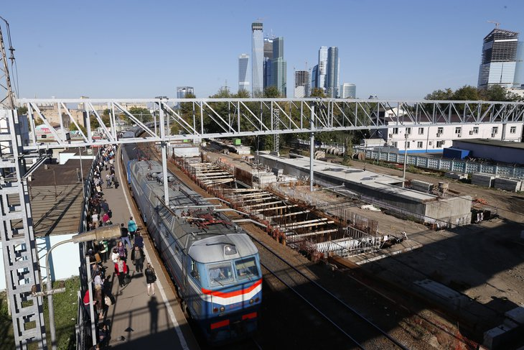
Очевидно, что для развития этой хорды необходимо увеличить количество поездов. Однако, как рассказал порталу «Москва 24» директор по инфраструктуре ОАО «Центральная ППК» Владимир Козлов, увеличить количество поездов на диаметральных маршрутах (от Курского вокзала до Белорусского или от Курского вокзала до Тушино) невозможно. Интенсивность движения, по его словам, можно увеличить только при условии строительства третьего и четвёртого путей на участке Курский вокзал – Каланчёвская и второго пути от Каланчёвской до Рижского вокзала. Сейчас на этом участке пропускается предельное число поездов − как пригородных, так и дальнего следования и грузовых. В программе путевого развития Московского железнодорожного узла до 2025 года строительство этих путей предусматривается, однако реального проекта пока нет.

Использованы материалы Портала m24.ru (Дата обращения 1.11.17).

